SCHEDA SEGNALAZIONE CALCIATORI
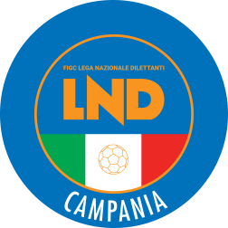
ATTIVITÀ DI RAPPRESENTATIVA DEL CALCIO A 11 2023/2024

L.N.D. – F.I.G.C. – Comitato Regionale Campania

Società: ________________________________
Per eventuali comunicazioni contattare il sig. _____________________________
Tel. _________________________ cell. __________________________

CATEGORIA | CALCIATORE DELLA PROPRIA SOCIETÀ | DATA  DI NASCITA | RUOLO | SX | DX | PESO | ALTEZZA

CATEGORIA | CALCIATORE DI ALTRA SOCIETÀ | DATA  DI NASCITA | RUOLO | SX | DX | PESO | ALTEZZA
TIMBRO SOCIETÀ FIRMA DEL PRESIDENTE

Si invita la società segnalatrice ad inoltrare il presente modello all’indirizzo mail rappresentative.campania@LND.it

